SVEUČILIŠTE U ZAGREBU
FAKULTET ELEKTROTEHNIKE I RAČUNARSTVA

SEMINAR

Paralelizacija genetskog algoritma na više računala
Luka Marasović
Voditelj: Doc.dr.sc. Domagoj Jakobović

Zagreb, svibanj, 2013

Sadržaj

Uvod 1
1. Paralelni genetski algoritmi 2
1.1 Modeli paralelnih genetskih algoritama 2
1.2 Distribuirani genetski algoritam 3
2. Open Computing Language 5
2.1 Model platforme 6
2.2 Model izvršavanja 7
2.2.1 Kontekst 7
2.2.2 Naredbeni redovi 7
2.2.3 Događaji 7
2.2.4 Međuspremnik 7
2.3 Memorijski model 8
3. Message Passing Interface 9
3.1 Osnovne funkcije 9
3.2 Neblokirajuća komunikacija 10
4. Programsko ostvarenje 11
4.1 Topologija 11
4.2 Ostvarenje genetskog algoritma 13
5. Rezultati 14
6. Zaključak 16
7. Literatura 17
8. Sažetak 18

Uvod
Ovim seminarskim radom razmotrit će se mogućnost kombiniranja dvije različite paradigme paralelnog programiranja u svrhu izvođenja genetskog algoritma na više računala.
Pozitivne strane genetskog algoritma jesu jednostavnost ideje i dostupna programska podrška, te primjenjivost na višemodalne probleme. No kako u svojoj osnovi radi s velikom količinom podataka i pretraživa prostor rješenja brojnim evaluacijama, zahtjeva veliki broj računskih operacija što u konačnici zahtjeva procesorsku snagu i vrijeme.
Paralelni genetski algoritmi su odgovor na pojedine nedostatke sekvencijalnog izvođenja genetskog algoritma, no način implementacije uvelike ovisi o raspoloživom hardveru, te se u radu razmatraju različiti modeli paralelnih algoritama.
Nakon analize modela paralelnih algoritama, slijedi pregled dva otvorena standarda koji mogu iskoristiti dostupan hardvar: OpenCL koji iskorištava potencijal grafičkog podsustava računala, te MPI standard, koji omogućava komunikaciju više procesa.
Dostupnom hardveru i programskoj podršci definiramo strukturu paralelnog genetskog algoritma i mehanizme koji utječu na njegov rad.

Paralelni genetski algoritmi
Genetski algoritam je heuristička metoda optimizacije koja svoje korijene vuče iz teorije evolucije tj. prirodne selekcije. GA radi nad populacijom rješenja gdje svako rješenje ima genetski materijal koji ga opisuje, i propisuje način na koji se dotični treba razmjenjivati, mijenjati te koja rješenja propagiramo a koja odbacujemo, tj. operatore selekcije.Kako se evolucija u prirodi odvija paralelno, realno je očekivati da će i paralelni genetski algoritam ostvariti istu funkcionalnost. Paralelizacija nekog algoritma se svodi ne podjelu posla na više podzadataka koje je moguće izvoditi u isto vrijeme, potencijalno na više računala i procesora.

Modeli paralelnih genetskih algoritama
Kako bi se ostvarila paralelizacija potrebno je raščlanjivanje sekvencijskog programa na podzadatke koji se mogu istodobno izvoditi, te postoji više načina kako to ostvariti:
- Standardni pristup – paralelizacija evaluacije
- Dekompozicijski pristup – podjela populacije na manje dijelove i nad njima obavljati cijeli algoritam
S obzirom na razinu paralelizacije genetskog algoritma razlikujemo tri osnovna načina:
- Krupnozrnata podjela – podjela velike populacije na manje dijelove, tj. govorimo o dekompozicijskom pristupu
- Sitnozrnata podjela . podjela populacije na subpopulacije veličine jedne jedinke
- „Gospodar” i „sluga” - paralelna evaluacija na slugama uz sekvencijalne genetske operatore na gospodaru

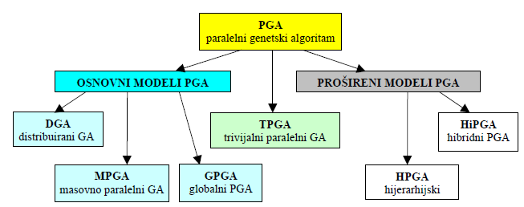
Slika 1: Podjela paralelnih genetskih algoritama (Golub, 2004)

U ovisnosti realizacije, razlikujemo tri osnovna modela PGA:
- Distribuirani genetski algoritmi (DGA) – krupnozrnata podjela od nekoliko subpopulacija
- Masovno paralelni genetski algoritam (MPGA) – sitnozrnata podjela gdje je veličina populacije jednaka broju procesora
- Globalni paralelni genetski algoritam (GPGA) – podjela na gospodara i sluge
Nad tri osnovna modela razlikujemo dodatna dva proširena modela:
- Hijerarhijski paralelni genetski algoritam (HPGA) – kombinacija predhodna tri modela
- Hibridni paralelni genetski algoritam (HiPGA) – kombinacija nekog od predhodna četiri, uz neki drugi algoritam za lokalno pretraživanje
Posljednji model PGA jest trivijalni paralelni GA (TPGA) – izvođenje više GA koji se paralelno obavljaju na više nezavisnih računala koja ne moraju biti povezana u svrhu statističke obrade rezultata.[1]

Distribuirani genetski algoritam
Distribuirani genetski algoritam (DGA) djeluje nad više manjih populacija ili otoka te je nastao iz potrebe da se iskoriste resursi umreženih računala. Genetski algoritmi se obavljaju u čvorovima koji mogu biti umrežena računala ili procesori koji komuniciraju preko zajedničkog spremnika. Genetski algoritmi pojedinih čvorova se mogu međusobno razlikovati, dok im je zajednički optimizacijski problem kojeg svi čvorovi paralelno rješavaju.
Subpopulacije, svaka sa svojim GA međusobno komuniciraju preko komunikacijskog kanala. Prilikom komunikacije izmjenjuju podatke, tj. jedinke ili migrante pa se to ujedno naziva i migracijom. Komunikacijski kanal može biti lokalna mreža, Internet, zajednički radni spremnik, cjevovod i sl.
Postupak migracije obavlja operator migracije koji ovisi o pet parametara:
- Mi – migracijski interval ili period izmjene. Određuje broj iteracija između dvije migracije. Nekad se koristi i pojam frekvencije migracije fi – učestalost izmjene jedinki i odgovara recipročnoj vrijednosti migracijskog intervala.
- Ms – migracijska stopa ili broj jedinki koji se izmjenjuje. Ukoliko migracijska stopa teži k veličini populacije tada će se subpopulacije manje razlikovat.
- Strategija odabira boljih jedinki – prilikom odabira jedinki za migraciju utječemo na selekcijski pritisak koji potencijalno utječe na konvergenciju cijele populacije. Slaba konvergencija je rezultat slabog selekcijskog pritisak, dok preveliki selekcijski pritisak uobičajeno uzrokuje konvergenciju u lokalni optimum.
- Strategija odabira jedinki za eliminaciju – definiramo način odabira jedinki za slanje i jedinki za eliminaciju. Jedinke možemo birati nasumično ili s obzirom na kriterij dobrote koji generira GA.
- Topologija razmjene jedinki – plan po kojem čvorovi razmjenjuju jedinke.

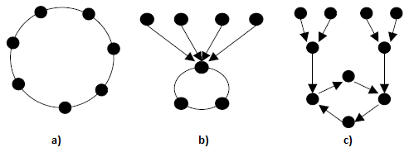
Slika 2: Primjeri različitih topologija DGA (Golub, 2004)
Primjenom različitih topologija, moguće je utjecati na sam rad algoritma i konvergenciju, vidljivo na slici 2. Imamo 3 raličite topologije:
- Prstenasta topologija
- Dvoslojna otočna topologija
- Višeslojna otočna topologija s jednim susjedom
Broj susjeda ili stupanj povezanosti je broj čvorova na koji se šalju jedinke s nekog čvora te utječe na brzinu širenja dobrih rješenja među subpopulacijama. Topologija DGA može utjecati i na izbjegavanje logalnih optimuma pomoću hijerarhijske podjele, gdje se rješenja više subpopulacija niže razine prikupljaju na višoj razini te ukoliko dođe do zastoja na nižoj razini, prilikom propagacije na više razine operatorom selekcije se uklanja lokalni optimum.[1]

Open Computing Language
Open Computing Language (OpenCL) je framework kojeg održava neprofitna organizacija Khronos Group. Omogućuje pisanje programa na heterogenim platformama koje sadrže procesor (eng. Central processing unit CPU) i grafičku karticu (eng. Graphics processing unit GPU). Osim podrške za izvršavanje na višejezgrenim procesorima i grafičkim karticama, nudi podršku za veliki spektar drugih heterogenih sustava i procesora. Ovakav pristup nudi kvalitetno optimiziranom programskom rješenju rast i bolje performanse prilikom mijenjanja arhitekture.[2]
OpenCL definicija dijeli rad na dva dijela:
- Host – sloj za upravljanje uređajima u sustavu
- Device – sloj koji mapira veliki spektar memorijskih sustava
OpenCL standard ima pred sobom zadatak postavljanja skupa standarda koji je prihvatljiv širokom spektru različitih zahtjeva koji su često suprostavljeni.
Specifikacija OpenCL standarda definira četiri dijela, koje nazivamo modeli:
- Model platforme – specificira procesor koji koordinira izvršavanje (host) i jedan ili više procesora sposobnih izvršavati OpenCL C kod (device).
- Model izvršavanja – definira se OpenCL okruženje, te kako se izvršavaju kerneli na uređajima.
- Memorijski model – abstraktna memorijska hijerarhija koju kerneli koriste, bez obzira na internu arhitekturu memorije.
- Programski model – definira istodobnost izvršavanja na fizičkom hardveru
U uporabi obično imamo OpenCL implementacije koje se izvršavaju na x86 CPU, dok se GPU koristi kao akcelerator. Kernel je dio OpenCL programa koji se zapravo izvršava na uređajima poput grafičke kartice.
OpenCL API omogućava aplikaciji da stvori kontekst za upravljanje izvršavanjem OpenCL naredbi, kao što je kretanje podataka između host-a i memorijskih struktura, te izvršavanje koda kernel-a.
Omogućena je fina granulacija prilikom izvršavanja kernel-a putem podatkovnog paralelizma. Dijelovi koji su sekvencijalni obavljaju se na host-u dok se paralelni dijelovi koda izvode na device-u.Isti kernel, tj.dio C koda se izvodi nad više podataka čime spada u Single Program Multiple Data (SPMD) paradigmu paralelnih programa.
Kad se poziva izvođenje kernel-a, programer definira broj poslova (engl. work-item) koji se stvaraju kao n-dimenzionalno polje (NDRange) koji može biti 1-, 2-, ili 3-dimenzionalan indeks prostora. Kako bi se održala skalabilnost, poslovi se grupiraju u radne grupe (slika 3).
Radne grupe (engl. Workgroups) imaju operacije barijera koje omogućavaju izvođenje više grupa koje možemo gledati kao dretve, te osim toga imaju pristup dijeljenoj memoriji adresnog prostora.[3]

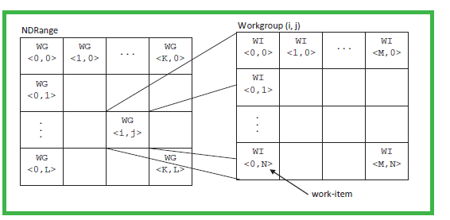
Slika 3: Model izvršavanja [3]

Model platforme
Model platforme ima jedan host koji koordinira izvršavanje jednog ili više uređaja. Ovaj model predstavlja apstrakciju uređaja koje programer koristi prilikom pisanja OpenCL C koda. Prodavači hardvera mapiraju abstraktnu arhitekturu na fizički hardver. Svaki uređaj (engl. device) gledamo kao polje računskih jedinica (engl. compute unit) – koji su funkcionalno neovisni o ostatku. Dodatno svaku računsku jedinicu dijelimo na procesni element (engl. PE - processing element), hijerarhija koja je vidljiva na slici 4.

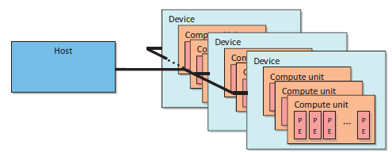
Slika 4: Model platforme [3]

Model izvršavanja
Kako bi host mogao zatražiti izvođenje kernel-a na uređaju, potrebno je konfigurirati kontekst na host-u koji omogućava slanje naredbi i podataka na device.
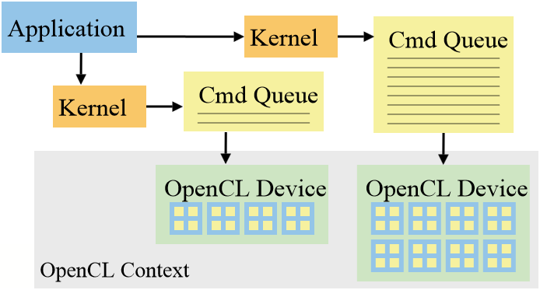
Slika 5: Komunikacija host i device-a [3]

Kontekst
Kontekst (engl. context) je abstraktno skladište koje postoji na host-u koji koordinira mehanizme komunikacije host i device-a. OpenCL specifikacija pruža API poziv koji omogućava dohvat svih dostupnih uređaja – clClreateContextFromType(). Ovaj poziv automatski uključuje sve uređaje odabranog tipa (CPU, GPU)

Naredbeni redovi
Komunikacija host-a i device-a odvija se slanjem naredbi na naredbene redove (engl. command quene) (slika 5) , mehanizam koji host koristi kako bi zatražio akciju od uređaja. Prilikom stvaranja konteksta, jedan naredbeni red se stvara po uređaju, te kad god host treba nešto od device, šalje naredbe na odgovarajući naredbeni red.

Događaji
Svaka operacija u OpenCL programu koja šalje naredbu u naredbeni red proizvodi događaj (engl. event). Ovaj mehanizam omogućava prikaz ovisnosti, na način da generiranjem događaja i prosljeđivanjem na drugi API poziv, možemo blokirati novi poziv sve dok svi događaji u listi koji smo proslijedili nisu završili.

Međuspremnik
Kako bi aplikacije koje pišemo u OpenCL-u mogle raditi s velikim poljima i multidimenzionalnim matricama, ti podaci moraju biti prisutni na uređaju prije nego izvršavanje može započeti. Međuspremnik (engl. Buffer) je jedan od dva tipa memorijskih objekata koje susrećemo u OpenCL-u, te je ekvivalentan poljima u programskom jeziku C, tj. stvaramo kontinuirano polje elemenata u memoriji. Nakon što je memorijski objekt stvoren, on vrijedi unutar jednog konteksta.

Memorijski model
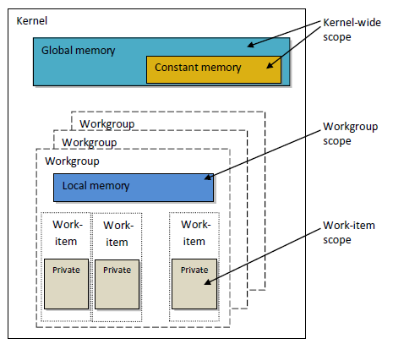
Slika 6: Memorijski model [3]
Kako bismo imali generalizirani pristup memoriji OpenCL-a definira apstraktni memorijiski model (slika 6) koji programeri koriste prilikom pisanja koda a proizvođači osiguravaju mapiranje stvarne memorije dostupne na uređaju.
Globalna memorija (engl. Global memory) – dostupna je svim računskim jedinicama na uređaju. Prilikom prebacivanja podataka između host-a i uređaja, oni stoje u globalnoj memoriji.
Konstantna memorija (engl. Constant memory) – memorija u koju spremamo podatke koju istovremeno koriste sve radne stavke te se podaci ne mijenjaju, tj. konstanti su. Ona je dio globalne memorije tako da prilikom prebacivanja podataka u glavnu memoriju možemo definirati jesu li podaci konstantni.
Lokalna memorija(engl. Local memory) – je memorija čiji je adresni prostor unikatan za svaki compute device i kao takva je uobičajeno implementirana s manjom latencijom i dijeljena je unutar radne grupe.
Privatna memorija (engl. Private memory) – memorija koja je unikatna za svaki stavku. Lokalne varijable i argumenti kernel-a koji nisu pokazivač su uobičajeni dio privatne memorije.

Message Passing Interface
Message Passing Interface (MPI) je standard koji definira komunikaciju porukama, tj. razmjenu podataka među procesima. MPI je odgovor na prepreke šire uporabe paralelizacije. Prepreke postoje u vidu fizičkog sloja arhitekture, brzine komunikacije između čvorova koja se treba nositi s brzinom naprednih procesora, te algoritmi koji trebaju biti prilagođeni zadatku koji će se paralelno izvoditi.
Message-passing model (model komunikacije porukama) ima određene prednosti nad drugim paralelnim modelima:
- Univerzalnost – message-passing model odgovara modelu većine današnjih superkompjutera, ali i radnih stanica sa dediciranim čvorovima računala.
- Ekspresivnost – jednostano izražavanje paralelnih algoritama te pruža kontrolu koja nedostaje npr. data-parallel modelu.

Osnovne funkcije
Osnovni mehanizmi koje svaki proces mora imati na raspolaganju:
- Otkrivanje ukupnog broja procesa
- Identificiranje vlastitog procesa u grupi procesa
- Slanje poruke određenom procesu
- Primanje poruke
Funkcije koje omogućuju ovo ponašanje vidljive su u tabeli 1.

Tabela 1: Funkcije MPI standarda
int MPI_Comm_Size(MPI_Comm comm,  int *size) | Određuje broj pokrenutih procesa
int MPI_Comm_Rang(MPI_Comm comm,  int *rank) | Određuje broj procesa pozivatelja
int MPI_Send(void *buf, int count,  MPI_Datatype datatype, int dest, int tag,  MPI_Comm comm) | Šalje poruku
int MPI_Recv(void *buf, int count,  MPI_Datatype datatype, int source, int tag,  MPI_Comm comm, MPI_Status *status) | Prima poruku
Osim navedenih funkcija koristimo funkciju int MPI_Init(int *argc, char ***argc) koja pokreće MPI proces, te se nalazi ispred svih MPI naredbi u programu dok funkcija
int MPI_Finalize( ) ubija MPI proces, te se nalazi na kraju programa.
Funkcije MPI_Send i MPI_Recv predstavljaju point-to-point način komunikacije, koji je ujedno blokirajući (blocking) što znači da povratak iz funkcije znači da je ista završila – poruka je ili poslana za Send, ili primljena za Recv. U ovisnosti o implementaciji blokirajuće funkcije poput MPI_Send, program može čekati dok poruka ne bude primljena pozivom MPI_Recv procesa na koji je poruka poslana. Ovakav način komunikacije je sinkroni, synchronous mode. Drugi način implementacije je buffered mode, pri kojem se poruka kopira u međuspremnik i kontrola odmah vraća pozivatelju. [4]

Neblokirajuća komunikacija
Ukoliko ne želimo čekati na sinkronizaciju velikog broja procesa, te želimo maksimalno iskoristiti raspoloživo vrijeme, koristimo neblokirajuću implementaciju komunikacije kroz non-blocking funkcije iz tabele 2.

Tabela 2: Funkcije za neblokirajuće operacije
int MPI_Isend (void *buf, int count, MPI_Datatype datatype, int
dest, int tag, MPI_Comm comm, MPI_Request *request)
int MPI_Irecv (void *buf, int count, MPI_Datatype datatype, int
source, int tag, MPI_Comm comm, MPI_Request *request)
int MPI_Wait (MPI_Request *request, MPI_Status *status)
int MPI_Test (MPI_Request *request, int *flag, MPI_Status *status)

MPI_Isend i MPI_Irecv su funkcije za slanje i primanje poruke, s dodatnim parametrom request pomoću kojeg se ispituje završetak funkcije pošto se povratak iz funkcije smatra trenutnim, a uvjet završetka se naknadno provjerava.
MPI_Isend i MPI_Irecv završavaju kad se izlazni tj. ulazni međuspremnik može ponovno iskoristiti.
Funkcije MPI_Wait i MPI_Test vrše provjeru završetka neblokirajuće funkcije. MPI_Wait ne vraća kontrolu pozivatelju sve dok ne završi radnja identificirana parametrom request, dok Test odmah vraća kontrolu i upisuje TRUE ili FALSE u parametar flag u ovisnosti jeli zadana neblokirajuća funkcija završila. [4]

Programsko ostvarenje
Programsko rješenje reflektira dostupan hardver - više osobnih računala (laptopa) koji sadrže višejezgreni procesor i grafički podsustav te su dio lokalne mreže na koju se spajaju LAN kabelom ili pak putem bežične kartice. Iako ova konfiguracija predstavlja hardver koji je tipično lako dostupan u današnje vrijeme, vidljivi su nedostatci koje model rješenja mora uzeti u obzir:
- Usko grlo komunikacije, latencije bežične mreže i/ili LAN router-a
- Različite CPU/GPU konfiguracije
Model paralelnog genetskog algoritma koristi krupnozrnatu podjelu populacije otočnog modela, djeleći je na više subpopulacija nad kojima se izvodi zasebni genetski algoritam.

Topologija
Topologija modela se organizira u obliku klijent-poslužitelj arhitekture, gdje poslužitelj (engl. server) sadržava elitne jedinke koje su migrirale s klijenta (engl. client) i prosljeđuje jedinke na klijenta ukoliko dotični pošalje zahtjev.[5] Komunikacija poslužitelja i klijenta je asinkrona. Ovime dobivamo par prednosti – na jednom mjestu imamo logiku koja upravlja migracijama jedinki, te ispadanje pojedinog čvora s subpopulacijom iz mreže ne znači nužno zaustavljanje programa.

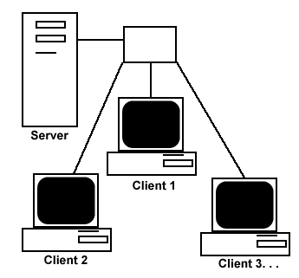
Slika 7: Server-Client topologija

Parametri koji utječu na komunikaciju klijenta i servera su sljedeći:
- Interval slanja jedinke – klijent s pripadnom subpopulacijom šalje informacije o elitnoj jedinki u određenim intervalima, a ne prilikom svake evaluacije ili promjene najbolje jedinke
- Dugotrajnost – parametar koji određuje koliko evaluacija treba proći bez promjene najbolje jedinke subpopulacije klijenta prije nego zatraži nove jedinke od servera

Ako (id != server)
Inicijaliziraj podatke
- Stvori nasumičnu populaciju kromosoma
- Stvori polje nasumičnih vrijednosti za križanje i mutaciju
Ponavljaj za populaciju kromosoma
- Selekcija elitnih jedinki (sekvencijalno)
- Križanje (GPU)
- Mutacija (GPU)
- Izračun vrijednosti kromosoma (GPU)
- Izračun dobrote jedinki
Ako najbolja jedinka ista n generacija kontaktiraj server
Ako najbolja jedinka promjenjena pošalji serveru
Ako (id == server)
Ponavljaj
- Primi jedinke od procesa
- Primi zahtjev od procesa za jedinkom
Ako ima bolja jedinka, pošalji jedinku procesu

Slika 8: Pseudokod čvora

Svaki čvor sadrži jednak program koji se dijeli po ponašanju na klijente i server ovisno o indeksu procesa kojeg saznamo pomoću MPI API poziva. Na slici 8. vidljivo je kako interval slanja jedinke i dugotrajnost utječu na količinu podataka koji se razmjenjuju između čvorova. Također je vidljivo koji dijelovi programa se izvode na grafičkoj kartici a koji na procesoru.

Ostvarenje genetskog algoritma
Napravljen je generacijski genetski algoritam sa elitnom selekcijom koji koristi binarni zapis, tj. unsigned integer za spremanje kromosoma. Svaka operacija koja je implementirana kao kernel za izvođenje na GPU ima sekvencijalnu repliku zbog usporede performansi i opće prakse paralelizacije programa iz sekvencijalnog koda.
Izračun dobrote je ostvaren sekvencijalno, tj. pretpostavljamo da nam nije poznata funkcija koju optimiziramo, pa taj dio nije paraleliziran.
Funkcije koje se izvode na GPU:
- Križanje
- Mutacija
- Izračun vrijednosti kromosoma
Sve tri funkcije rade nad cijelom populacijom, tj. prilikom poziva pojedinog kernel-a broj radnih stavki odgovara broju jedinki pomnožen brojem gena u kromosomu.
cl_int clEnqueueNDRangeKernel (command_queue, kernel,work_dim,*global_work_offset, *global_work_size,*local_work_size, num_events_in_wait_list,cl_event *event_wait_list, cl_event *event)
Ukoliko se za local_work_size, varijablu koja određuje veličinu pojedine radne grupe postavi vrijednost NULL, OpenCL sam pokušava odrediti optimalnu veličinu, te ukoliko nisu navedeni događaji, pretpostavka je da se svaki kernel izvršava do kraja prije nego se nastavi izvođenje ili ako je jedan od njegovih izlaza ulaz sljedećem pozivu.
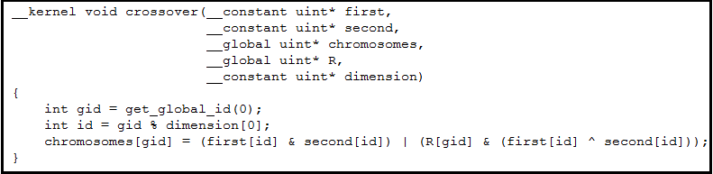
Slika 9 : Funkcija križanja
Prilikom pisanja funkcija koje imaju podatke kojima pristupa većina radnih stavki ili dretvi, koristimo oznaku __constant, kako bi naglasili da se radi o podacima kojima istovremeno može pristupiti više dretvi. Kako bi polje s podacima uistinu bilo spremljeno kao konstantno, prilikom zauzimanja međuspremnik naredbom clCreateBuffer potrebno je staviti parametar CL_MEM_READ_ONLY. Programski kod kernel-a nalazi se u tekstualnoj datoteci, te se prevodi u trenutku pokretanja programa.

Rezultati
Za testiranje korišten je dvojezgreni procesor Intel B970, integrirana Intel HD te diskretna Nvidia GT 620M grafička. Brojevi odgovaraju prosječnom vremenu izvođenja pojedinog GA na danom uređaju u sekundama.
Tabela 3: Vrijeme izvođenja
 |  | B970 | B970 2x | Intel HD | GT 620M
Populacija | 256 | 3.7 | 1.6 | 5.5 | 6.2
Populacija | 512 | 7.6 | 3.4 | 6.1 | 8.3
Populacija | 1024 | 14.6 | 7.4 | 10.7 | 10.6
Populacija | 2048 | 28.8 | 16.6 | 19.7 | 22.2
Populacija | 4096 | 58.1 | 33.4 | 42.6 | 39.4
Populacija | 8192 | 115.4 | 77.8 | 83.5 | 71.2

Rezultati u tablici 3. koriste sljedeće parametre genetskog algoritma:
- Broj bitova kromosoma = 15
- Broj generacija 10000
- Dimenzija kromosoma = 20
- Korištena je „Rastrigin“ funkcija za funkciju dobrote

Iako izvođenje na GPU u pravilu je brže od sekvencijalnog rada jedne jezgre procesora dok su performanse slične količini posla koje mogu obaviti dvije jezgre procesora svaka sa svojim GA. Pri izračunu je korišteno prosječno vrijeme više pokretanja, dok je kod uporabe obje jezgre prosječna vrijednost izvođenja podijeljena s dva.

Tabela 4: Vrijeme izvođenja
 |  | Intel HD | GT 620M
Populacija | 256 | 3.5 | 2.8
Populacija | 512 | 4.9 | 3
Populacija | 1024 | 8.4 | 3.2
Populacija | 2048 | 10.5 | 4.3
Populacija | 4096 | 15.5 | 7.8
Populacija | 8192 | 24.4 | 11

Dobiveni rezultati u tablici 4. i tablici 5. koriste sljedeće parametre genetskog algoritma:
- Broj bitova kromosoma = 15
- Broj generacija 10000
- Dimenzija kromosoma = 20
- Evaluacija kromosoma se preskače
Vidljivo je iz tablice 4. da diskretna grafička nudi bolje performanse za velike vrijednosti populacije.
Tabela 5: Vrijeme izvođenja
 |  | Intel HD | GT 620M
Populacija | 256 | 3.5 | 2.5
Populacija | 512 | 4.5 | 2.6
Populacija | 1024 | 8.1 | 2.7
Populacija | 2048 | 10.3 | 3.4
Populacija | 4096 | 15.4 | 5.4
Populacija | 8192 | 24.4 | 8.8

U tablici 5. Izostavljena je selekcija i pisanje rezultata s GPU je ograničeno na svakih 10 generacija kako bi se utvrdila povezanost komunikacije uređaja i procesora.

Zaključak
Analizom rezultata vidljiv je potencijalni dobitak na performansama upotrebom grafičkih kartica koji opada kako želimo napraviti općenitiji program koji se izvodi na različitim platformama. Naime, svaka arhitektura je drugačija, te izbjegavamo koristiti napredne mogućnosti kako bi osigurali minimalni višekratnik kompatibilnosti. Performanse jesu bolje od sekvencijalnog izvođenja, ali samo za dovoljno velike količine podataka koji se mogu računati istovremeno. Također, zbog prenosivosti, dio programa se prevodi u trenutku pokretanja samog programa, što znači dodatno vrijeme prilikom svakog pokretanja. Pozitivne strane rješenja su brz i jednostavan način za iskoristiti potencijal procesorskog i grafičkog kapaciteta, dok se neko bolje i brže rješenje može dobiti optimizacijom istog ili prelaskom na drugu arhitekturu.

Literatura
[1] Marin Golub. : Genetski algoritam, Drugi dio, 2004.
[2] Aaftab Munshi, Benedict Gaster, Timothy G. Mattson, James Fung, Dan Ginsburg: OpenCL Programming Guide, Stanford University, 2011
[3] Benedict Gaster, Lee Howes, David R. Kaeli, Perhaad Mistry, Dana Schaa:Heterogeneus Computiong with OpenCL, Morgan Kaufman, 2012
[4] William Gropp, Ewing Lusk, Anthony Skjellum: Using MPI, MIT Press, 1999
[5] Kazunori Kojima, Masaaki Ishigame, Goutam Chakraborty, Hiroshi Hatsuo, Shozo Makino: Asynchronous Parallel Distributed Genetic Algorithm with Elite Migration, 2008, http://www.waset.org/journals/ijims/v4/v4-2-13.pdf

Sažetak
U ovom seminarskom radu dan je opis genetskih algoritama te dvije ortogonalne tehnologije koje bi skupa trebale omogućiti interakciju različitih heterogenih sustava i zajedničko računanje istovjetnog problema.
Dana je razrada paralelnih modela genetskih algoritama s fokusom na distribuirani genetski algoritam i topologije koje često susrećemo u primjeni istog.
Proučene su specifičnosti OpenCL-a i MPI-a te načini na koje omogućavaju paralelno izvođenje programa, te je prikazan asinkroni distribuirani model sa elitnom selekcijom koji je ostvaren izradom seminara. Prikazani su rezultati, njihova interpretacija te zaključak rada uz popis literature.

